# Задание 1.5

## Сброс ветки style

Выполнен переход в ветку, проверена история

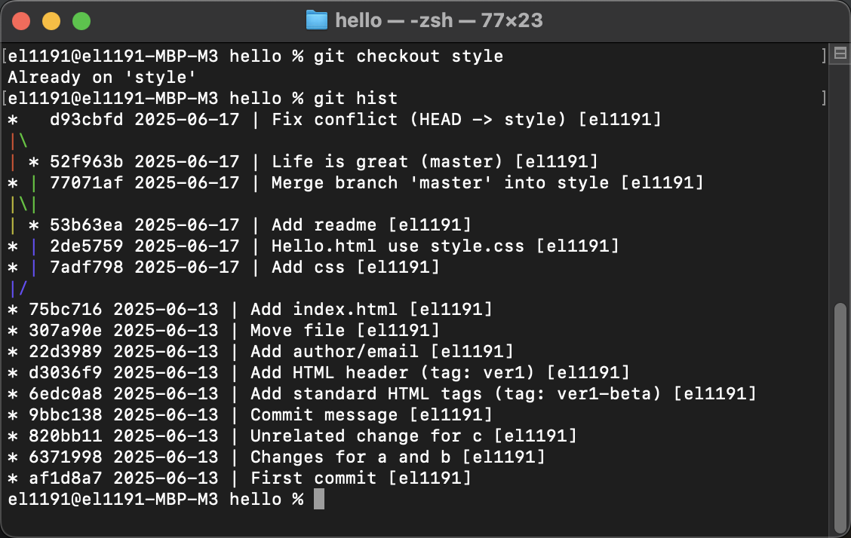

Ветка сброшена до коммита 75bc716

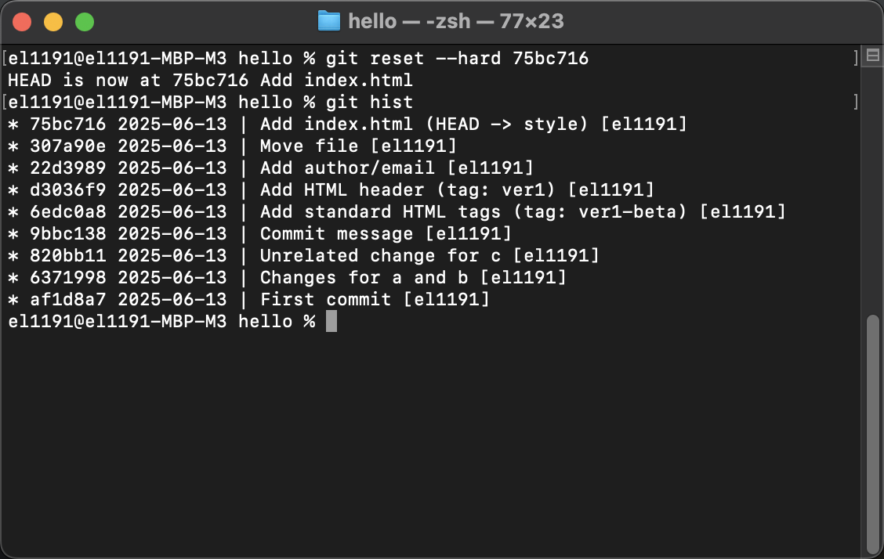

## Сброс ветки master

Аналогичные действия проведены для ветки master

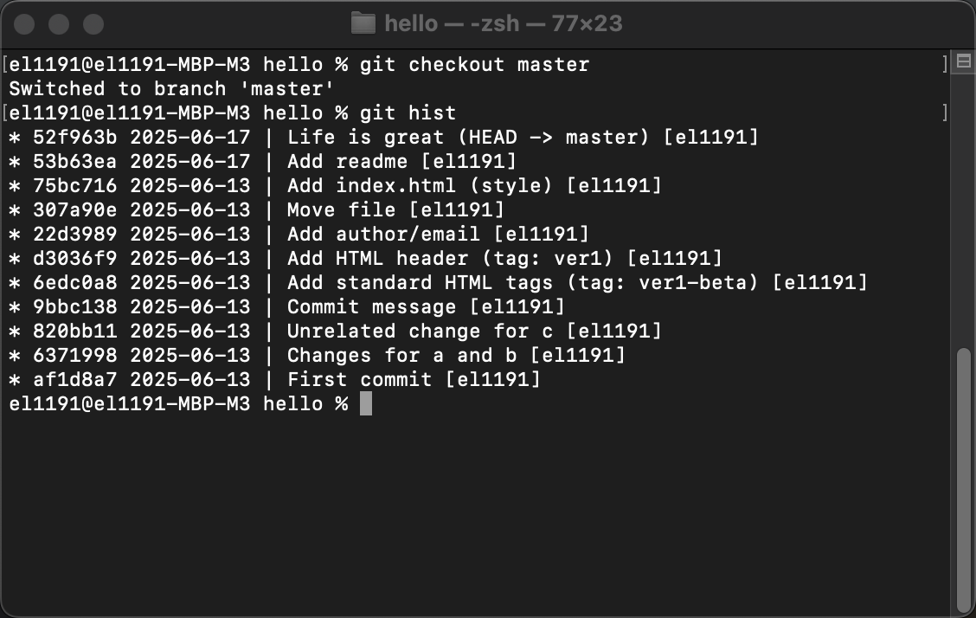

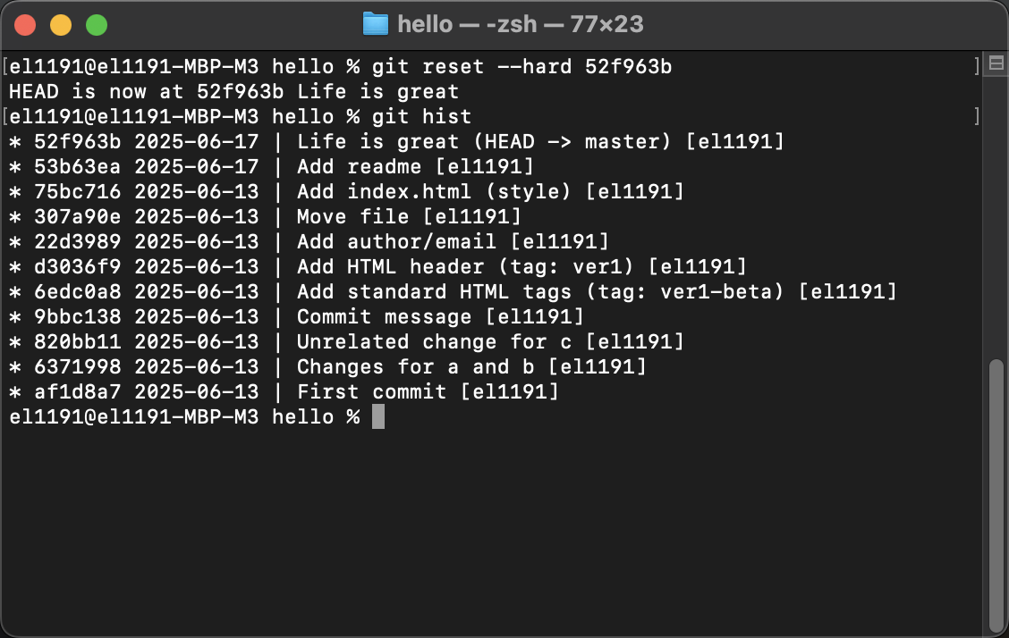

## Перебазирование

Произведено перебазирование ветки

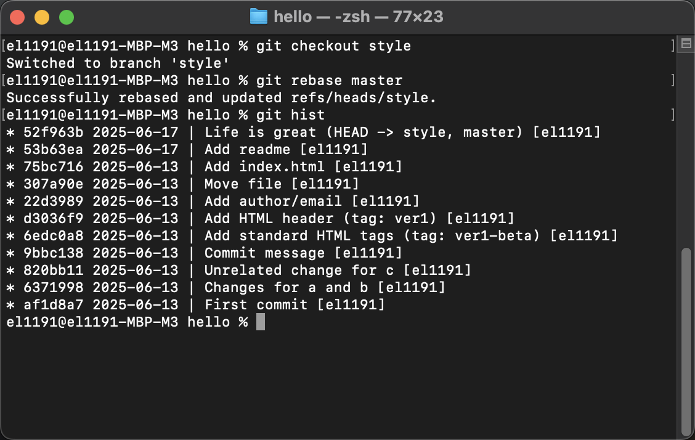

## Слияние в ветку master

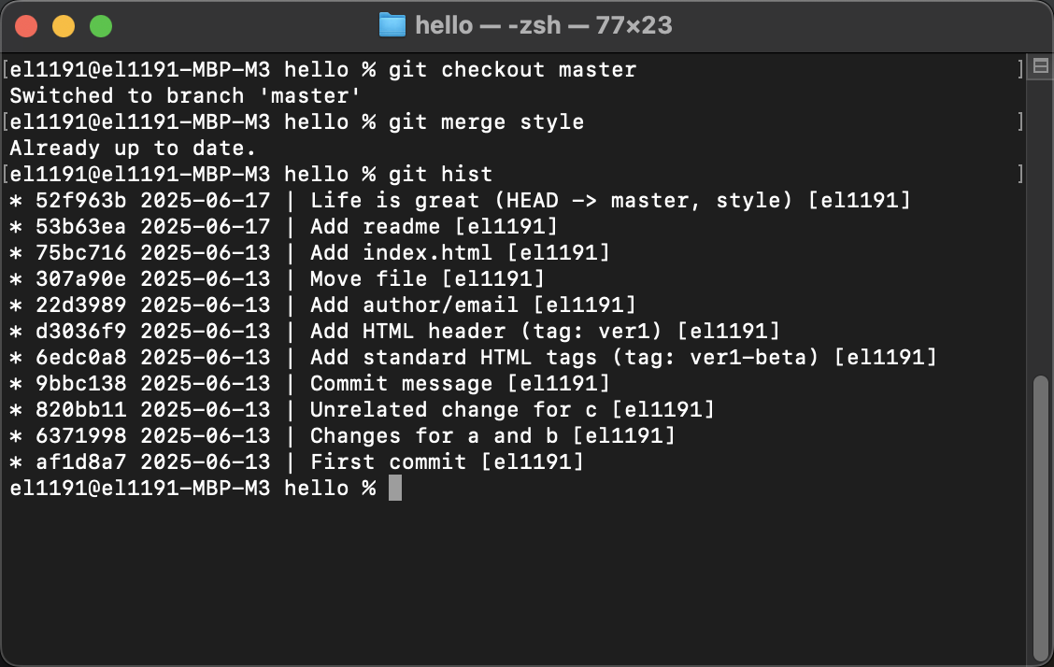

## Клонирование репозиториев

Создан клон репозитория

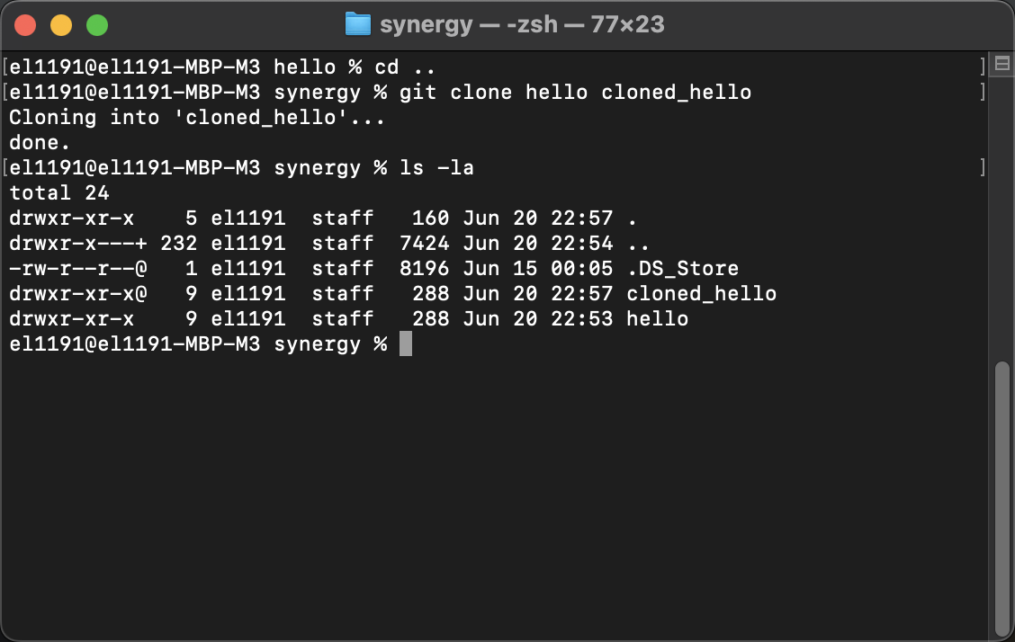

## Просмотр клонированного репозитория

Просмотрено содержимое клона репозитория

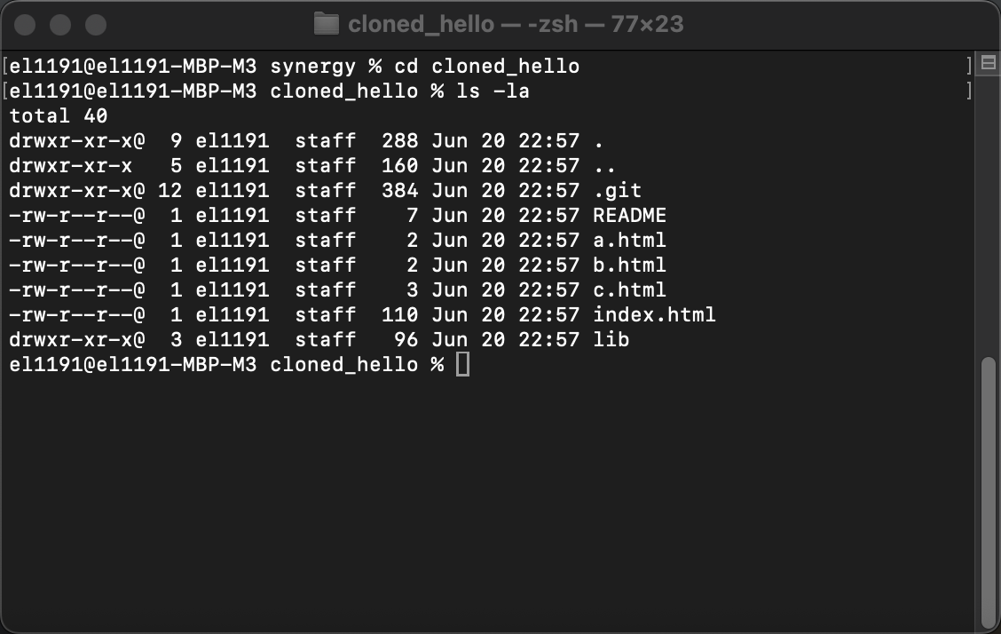

Просмотрена история клонированного репозитория

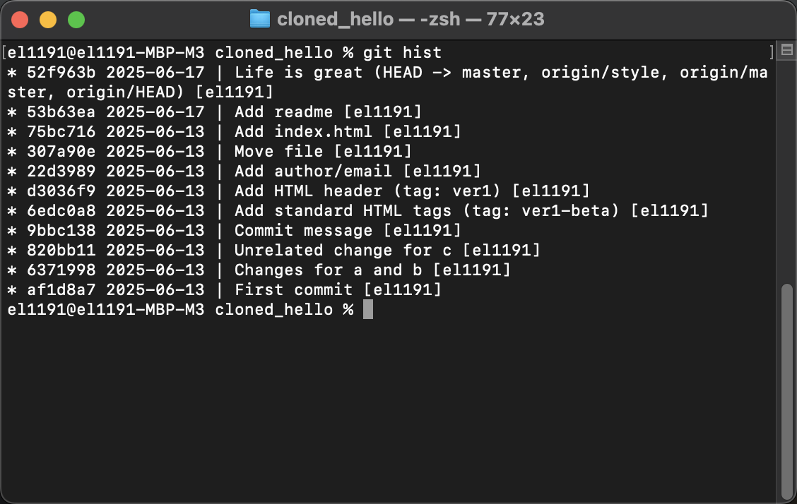

## Origin

Просмотрены настройки ремоута у репозитория

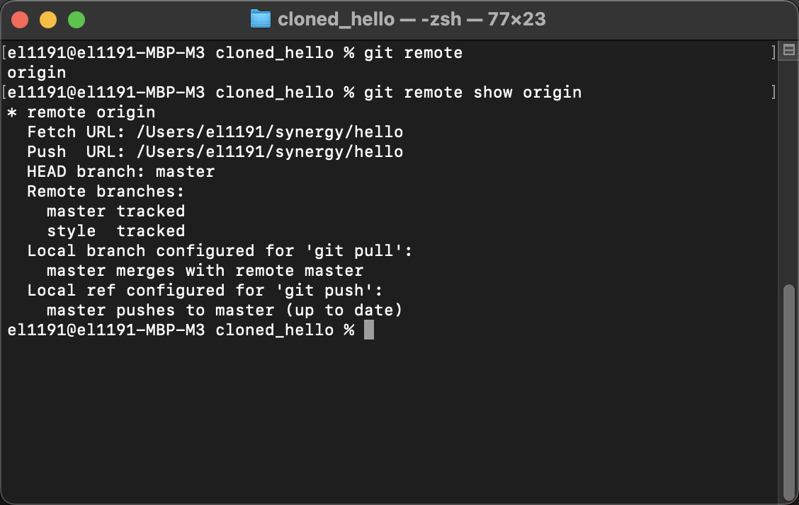

## Удаленные ветки

Просмотрены удаленные ветки репозитория

